ФЕДЕРАЛЬНОЕ ГОСУДАРСТВЕННОЕ БЮДЖЕТНОЕ ОБРАЗОВАТЕЛЬНОЕ УЧРЕЖДЕНИЕ ВЫСШЕГО ОБРАЗОВАНИЯ «МОСКОВСКИЙ ГОСУДАРСТВЕННЫЙ МЕДИКО-СТОМАТОЛОГИЧЕСКИЙ УНИВЕРСИТЕТ ИМ. А.И. ЕВДОКИМОВА»
МИНИСТЕРСТВА ЗДРАВООХРАНЕНИЯ РОССИЙСКОЙ ФЕДЕРАЦИИ

Кафедра госпитальной терапии №1

ДИФФЕРЕНЦИАЛЬНАЯ ДИАГНОСТИКА ЗАБОЛЕВАНИЙ, ПРОЯВЛЯЮЩИХСЯ БРОНХООБСТРУКТИВНЫМ СИНДРОМОМ. ПРИНЦИПЫ ЛЕЧЕНИЯ

Учебно-методическое пособие
Под общей редакцией Л.А. Панченковой

Москва 2018
Рецензент:
Попова Е.Н- д.м.н., профессор кафедры внутренних, профессиональных болезней и пульмонологии ФППО ПМГМУ им. И.М. Сеченова МЗ РФ

Составители:
Панченкова Людмила Александровна (ред.), д.м.н., проф. кафедры госпитальной терапии №1 ФГБОУ ВО МГМСУ им. А.И. Евдокимова МЗ РФ
Майчук Елена Юрьевна, д.м.н., проф., зав. кафедрой госпитальной терапии №1 ФГБОУ ВО МГМСУ им. А.И. Евдокимова МЗ РФ
Мартынов Анатолий Иванович, д.м.н., академик, проф. кафедры госпитальной терапии №1 ФГБОУ ВО МГМСУ им. А.И. Евдокимова МЗ РФ
Хамидова Хадижат Ахмедовна, к.м.н., доц. кафедры госпитальной терапии №1 ФГБОУ ВО МГМСУ им. А.И. Евдокимова МЗ РФ
Юркова Татьяна Евгеньевна, к.м.н., асс. кафедры госпитальной терапии №1 ФГБОУ ВО МГМСУ им. А.И. Евдокимова МЗ РФ
Воеводина Ирина Викторовна, д.м.н., доц. кафедры госпитальной терапии №1 ФГБОУ ВО МГМСУ им. А.И. Евдокимова МЗ РФ
Макарова Ирина Анатольевна, д.м.н., проф. кафедры госпитальной терапии №1 ФГБОУ ВО МГМСУ им. А.И. Евдокимова МЗ РФ

Дифференциальная диагностика заболеваний, проявляющихся бронхообструктивным синдромом. Принципы лечения /сост. Л.А. Панченкова, Е.Ю. Майчук, А.И. Мартынов, Х.А. Хамидова, Т.Е. Юркова, И.В. Воеводина, И.А. Макарова; под ред. Л.А. Панченковой; МГМСУ.- М.:РИО МГМСУ, 2018.- 41 с.: илл.

В учебно-методическом пособии подробно изложены классификация, вопросы диагностики и дифференциальной диагностики, а также современные аспекты терапии заболеваний, протекающих с бронхообструктивным синдромом. Пособие содержит план работы на практическом занятии, вопросы для подготовки к занятию, алгоритм обоснования клинического диагноза; включены итоговые тестовые задания, предназначенные для самостоятельной оценки знаний студентами.
Настоящее учебное пособие подготовлено в соответствии с рабочей учебной программой по дисциплине «Госпитальная терапия», утвержденной в 2008 г. в Московском Государственном медико-стоматологическом университете на основе примерных учебных программ Минздравсоцразвития РФ и Государственного образовательного стандарта высшего профессионального образования по специальности «060101-Лечебное дело».
Пособие предназначено преподавателям и студентам медицинских вузов, а также клиническим ординаторам и интернам.

Рекомендовано к изданию Учебно-методическим Советом МГМСУ ( от 23.05.2018г.)

© МГМСУ, 2018

© Панченкова Л.А. (ред.), Майчук Е.Ю., Мартынов А.И., Хамидова Х.А., Юркова Т.Е., Воеводина И.В., Макарова И.А. 2018

ОГЛАВЛЕНИЕ
- Теоретические основы темы 4
- Мотивационная характеристика темы 26
- Этапы диагностического поиска 28
- Тестовые задания 33
- Литература 39
- Приложения 40

- Теоретические основы темы. Дифференциальная диагностика заболеваний, проявляющихся бронхообструктивным синдромом.
Бронхообструктивный синдром - собирательный термин, который включает симптомокомплекс ряда клинических проявлений нарушений бронхиальной проходимости. В его основе- сужение или окклюзия дыхательных путей.
Причины: рецидивы ОРВИ, вирус парагриппа (реже гриппа и аденовирус), микоплазма пневмонии, бактерии, грибы, табакокурение, проф. Вредности(кадмий, кремний, угольная, цементная, целлюлозная пыль и др.), наслед. предрасположенность, генетические аномалии, в частности, дефицит a1-антитрипсина(эмфизема). Отмечена связь между нарушениями иммунной системы, гиперреактивностью бронхов и вероятностью развития ХОБЛ(повышение частоты заболевания у лиц с группой крови А (II), его связь с дефицитом витамина С.
Заболевания, сопровождающиеся синдромом бронхиальной обструкции
1. Заболевания органов дыхания:
- Инфекционно-воспалительные (бронхит, бронхиолит, пневмония).
- Аллергические заболевания (Астматический бронхит, бронхиальная астма).
- Бронхолёгочная дисплазия.
- Пороки развития бронхолёгочной системы.
- Опухоли трахеи и бронхов .
2. Инородные тела трахеи, бронхов, пищевода, Сдавление трахеи и бронхов внелёгочного происхождения.
3. Заболевания аспирационного генеза (аспирационный обструктивный бронхит, гастроэзофагеальный рефлюкс, трахеопищеводный свищ, пороки развития жкт, диафрагмальная грыжа.
4. Заболевания сердечно-сосудистой системы (ВПС и ППС с гипертензией малого круга кровообращения, аномалии сосудов, врождённые неревматические кардиты и др. ).
5. Заболевания центральной и периферической нервной системы.
6. Наследственные аномалии обмена. Синдром Лоуренса — Муна — Барде — Бидля (сочетание умственной отсталости с дефектами зрения, ожирением, недоразвитием половых признаков, полидактилией (дополнительные пальцы)., Пиперса и др.
7. Врождённые и приобретённые имунодефицитные состояния.
8. Травмы и ожоги. Отравления. Воздействия различных физических и химических факторов внешней среды

В возникновении бронхиальной обструкции лежат различные механизмы:
- Дистония
- Гипертрофия мышечной ткани
- Гиперкриния (гиперсекреция слизи )
- Дискриния (нарушение реологических свойств слизи)
- Нарушение мукоциллиарного клиренса
- Отек
- Воспалительная инфильтрация
- Гиперплазия и метаплазия слизистой оболочки
- Сдавление, обтурация и деформация бронхов
- Дефекты местного и системного иммунитета, дефекты макрофагального иммунитета

Место курения в патогенезе ХОБЛ

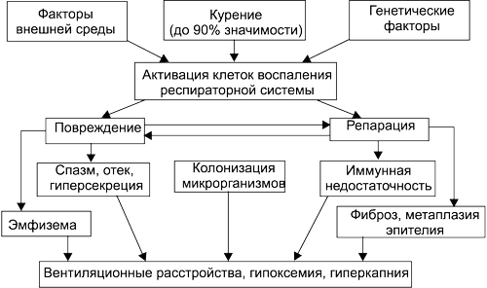

Роль оксидативного стресса в патогенезе ХОБЛ 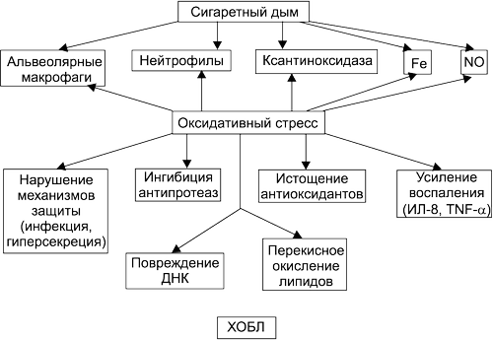

Место инфекционных агентов в патогенезе ХОБЛ
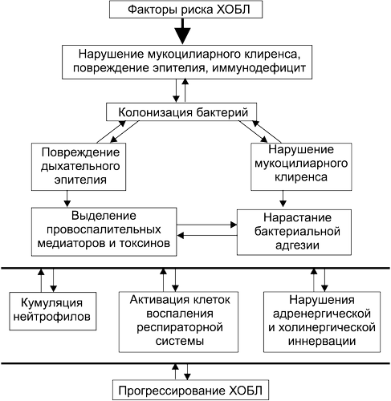

Схема патогенеза ХОБЛ

Факторы риска
Нарушения мукоцилиарного транспорта | Дефекты слизеобразования | Инфильтрация клетками эффекторами | Местный иммунодефицит | Колонизация микроорганизмов
Спазм, отек, мукостаз

Вентиляционные нарушения по обструктивному типу с
формированием центролобулярной эмфиземы

Нарушения вентиляционно-перфузионных отношений | Гипоксия  Гиперкапния | Активация инфекции | Легочная гипертензия  Легочное сердце | Эритроцитоз  Гипервискозный синдром | Утомление дыхательной мускулатуры
Снижение качества жизни

Хроническая обструктивная болезнь легких
Заболевание, которое можно предупредить и лечить, характеризующееся персистирующим ограничением скорости воздушного потока, которое обычно прогрессирует и связано с выраженным хроническим воспалительным ответом легких на действие патогенных частиц или газов. У ряда пациентов обострения и сопутствующие заболевания могут влиять на общую тяжесть ХОБЛ (GOLD 2014).
Традиционно ХОБЛ объединяет хронический бронхит и эмфизему легких. Хронический бронхит - клинически: кашель с продукцией мокроты на протяжении по крайней мере 3-х мес. в течение последующих 2-х лет. Эмфизема определяется морфологически как наличие постоянного расширения дыхательных путей дистальнее терминальных бронхиол, ассоциированное с деструкцией стенок альвеол, не связанное с фиброзом. В понятие ХОБЛ не включают БА и другие заболевания, ассоциированные с плохо обратимой бронхообструкцией (муковисцидоз, бронхоэктатическая болезнь, облитерирующий бронхиолит).
Клиническая картина ХОБЛ
- ХАРАКТЕРНО: Субклиническое начало (длительное время болезнь протекает без выраженных клинических проявлений ), отсутствие специфических симптомов, неуклонное прогрессирование заболевания, Течение ХОБЛ представляет собой чередование стабильной фазы и обострения заболевания,
- Кашель с мокротой (чаще по утрам)
- Одышка прогрессирующая (в начале при беге по ровной местности или ходьбе по ступенькам, затем усиливается и может ограничивать даже ежедневную активность, а в дальнейшем возникает и в покое, заставляя больного оставаться дома . Кроме этого, оценка одышки по является Чувствительным инструментом прогноза выживаемости больных ХОБЛ является шкала mMRC .

ШКАЛА ОДЫШКИ MMRC (Modified Medical Research Council)
Степень | Описание
0 - нет | Я чувствую одышку только при сильной физической нагрузке
1 - легкая | Я задыхаюсь, когда быстро иду по ровной местности или поднимаюсь по пологому холму
2 - средняя | Из-за одышки я хожу по ровной местности медленнее, чем люди того же возраста, или у меня останавливается дыхание, когда я иду по ровной местности в привычном для меня темпе
3 - тяжелая | Я задыхаюсь после того, как пройду примерно 100метров или после нескольких минут ходьбы по ровной местности
4 - очень тяжелая | У меня слишком сильная одышка, чтобы выходить из дома, или я задыхаюсь, когда одеваюсь или раздеваюсь

Лёгочные и системные проявления ХОБЛ
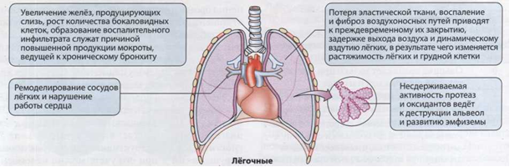
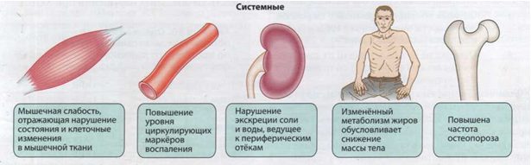

Перкуссия - звук при простукивании легких сначала типичный легочный, затем коробочный;
Аускультация - дыхание на начальных стадиях просто жесткое, потом - свистящие хрипы, при накоплении мокроты - влажные.
Свистящий звук чаще слышен на выдохе, а также после нагрузки; на ранней стадии голосовое дрожание симметричное, по мере прогрессирования оно ослабляется; могут прослушиваться нарушения сердечных тонов.
С развитием эмфиземы - отчетливые движения дыхательной мускулатуры; набухание шейных вен; бочкообразный вид грудной клетки: ребра располагаются горизонтально, голова втянута в приподнятые плечи, шея кажется укороченной;ногти на руках становятся похожими на стекло в часах;кожные покровы синеют.
Клиника зависит от фенотипа болезни и наоборот, фенотип определяет особенности клинических проявлений ХОБЛ.
Клинические типы ХОБЛ
(фенотипы: смешанные, overlap- сочетание ХОБЛ и БА, с частыми обострениями -2 или более обострения в год, или 1 и более обострений, приведших к госпитализации)
Признаки | Преимущественно эмфизематозный тип («розовый пыхтельщик») | Преимущественно бронхитический тип («синий отечник»)
Возраст (лет) на момент диагностики ХОБЛ | Около 60 | Около 50
Особенности внешнего вида | - Сниженное питание  - Розовый цвет лица  Конечности–холодные | - Повышенное питание  - Диффузный цианоз  Конечности-теплые
Преобладающий симптом | Одышка | Кашель
Мокрота | Скудная – чаще слизистая | Обильная – чаще слизисто-гнойная
Бронхиальная инфекция | Нечасто | Часто
Легочное сердце | Редко, лишь в терминальной стадии | Часто
Рентгенография органов грудной клетки | Гиперинфляция, буллезные изменения, «вертикальное» сердце | Усиление легочного рисунка, увеличение размеров сердца
Гематокрит, % Полицитемия | 35 – 45 (не характерна) | 50 – 55
PaO₂ | 65 – 75 | 45 – 60
PaCO₂ | 35 – 40 | 50 – 60
Диффузионная способность | Снижена | Норма, небольшое снижение

Диагностика ХОБЛ
- выявление факторов риска (тщательный сбор анамнеза);
- объективизация симптомов обструкции;
- исследование крови (анемия, лейкоцитоз, полицетемия, СОЭ, газы),
- исследование мокроты (микробиология, цитология), рентгенография органов грудной клетки (воспаление, уплощение купола и ограничение подвижности диафрагмы при дыхании, изменение передне-заднего размера грудной полости),
- КТ, бронхоскопия( для исключения других заболеваний, аспирация содержимого бронхов ,диагностический субсегментарный бронхоальвеолярный лаваж, биопсия -цитология и гистологическое исследование)
- ЭКГ и ЭХО-КГ (исключение кардиального генеза )
- спирометрия (ОФВ1 / ФЖЕЛ <70% – обязательный признак ХОБЛ)
- бронходилатационные тесты – сальбутамол 400 мкг; ипратропия бромид 160 мкг.
- увеличение ОФВ1 на 15% и более указывает на обратимость бронхообструкции

Основные показатели легочной вентиляции
Легочные объемы:
- Дыхательный объём (ДО) – это объём газа, вдыхаемого и выдыхаемого при спокойном дыхании.
- Резервный объём вдоха (РОВД)– максимальный объём газа, который можно дополнительно вдохнуть после спокойного вдоха.
- Резервный объём выдоха (РОВЫД) – максимальный объём газа, который можно дополнительно выдохнуть после спокойного выдоха.
- Остаточный объём лёгких (ООЛ) - это объём газа, остающийся в лёгких после максимального выдоха
Легочные емкости:
- Жизненная ёмкость лёгких (VC) - это максимальный объём газа, который можно выдохнуть после максимального глубокого вдоха.
- Ёмкость вдоха (ЕВД) - это максимальный объём газа, который можно вдохнуть после спокойного выдоха (Характеризует способность лёгочной ткани к растяжению).
- Функциональная остаточная ёмкость (FRC) - это сумма ООЛ и РОВЫД, т.е. объём газа, остающегося после спокойного выдоха.
- Общая ёмкость лёгких (TLC) – это общее количество газа, содержащегося после максимального вдоха.
1.Форсированная (экспираторная) жизненная емкость легких (ФЖЕЛ-FVC)–определяет наиболее информативные скоростные показатели легочной вентиляции при форсированном выдохе, характеризует степень обструкции внутрилегочных воздухоносных путей. Пациент делает мак.глубокий вдох и форсированный выдох.
Объем форсир. выдоха за одну секунду (ОФВ1-FEV1) – количество воздуха, выведенного из лёгких за первую секунду выдоха.
2.Индекс Тиффно (ОФВ1/ФЖЕЛ,%)
3. Максимальная объемная скорость выдоха на уровне 25,50 и 75%ФЖЕЛ (МОС25,50,75)-рассчитываются путем деления соответ. объемов (в литрах)форсир. выдоха на уровне 25%,50%,75% от общей ФЖЕЛ на время достижения этих объемов при форсир.выдохе(в сек.)
4.Средняя объемная скорость выдоха на уровне 25–75% от ФЖЕЛ. Этот показатель в меньшей степени зависит от произвольного усилия пациента и более объективно отражает проходимость бронхов
5. Пиковая объемная скорость выдоха (ПОСвыд-PEF) — максимальная объемная скорость форсированного выдоха.
На основании результатов спирографического исследования рассчитывают :ЧДД, МОД-величину общей вентиляции легких в минуту при спокойном дыхании.

Форсированная (экспираторная ) ЖЕЛ - (ФЖЕЛ) – позволяет определить наиболее информативные скоростные показатели легочной вентиляции при форсированном вдохе, характеризующие, в частности, степень обструкции внутрилегочных воздухоносных путей (пациент делает максимально глубокий вдох и форсированный выдох).
- Объём форсированного выдоха за одну секунду (ОФВ1) – количество воздуха, выведенного из лёгких за первую секунду выдоха
- Индекс Тиффно (ОФВ1/ФЖЕЛ, %)
- Максимальная объемная скорость выдоха
на уровне 25%, 50% и 75% форсированной жизненной емкости легких (МОС_{25%}, МОС_{50%}, МОС_{75%}) Эти показатели рассчитывают путем деления соответствующих объемов (в литрах) форсированного выдоха (на уровне 25%, 50% и 75% от общей ФЖЕЛ) на время достижения этих объемов при форсированном выдохе (в секундах).
- Средняя объемная скорость выдоха на уровне 25–75% от ФЖЕЛ. Этот показатель в меньшей степени зависит от произвольного усилия пациента и более объективно отражает проходимость бронхов.
- Пиковая объемная скорость выдоха (ПОС_{выд}) — максимальная объемная скорость форсированного выдоха.
- На основании результатов спирографического исследования рассчитывают :
1) ЧДД при спокойном дыхании
2) минутный объем дыхания (МОД) — величину общей вентиляции легких в минуту при спокойном дыхании.

Спирограмма экспираторного маневра
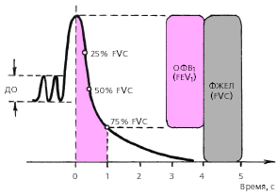
Границы нормальных значений основных спирографических показателей
(в % по отношению к расчетной должной величине)
Показатели | Норма | Условная норма | Отклонения
 |  |  | Умеренные | Значительные | Резкие
ЖЕЛ | >90 | 85-89 | 70-84 | 50-69 | <50
ОФВ1 | >85 | 75-84 | 55-74 | 35-54 | <35
ОФВ1/ФЖЕЛ | >70 | 65-69 | 55-64 | 40-54 | <40
ООЛ | 90-125 | 126-140  85-89 | 141-175  70-84 | 176-225  50-69 | >225  <50
ОЕЛ | 90-110 | 110-115  85-89 | 116-125  75-84 | 126-140  60-74 | >140  <60
ООЛ/ОЕЛ | <105 | 105-108 | 109-115 | 116-125 | >125

Изменения структуры ОЕЛ и основных показателей спирограммы
при нарушениях лёгочной вентиляции
Показатели | Рестриктивные нарушения | Обструктивные нарушения | Смешанные нарушения
ЖЕЛ | ↓↓ | Норма или ↓ | ↓
ОФВ1 | ↓ | ↓ | ↓
ОФВ1/ФЖЕЛ | Норма или ↑ | ↓ | ↓
ООЛ  (остаточный объём) | Норма или ↓ | ↑ | ↑
ОЕЛ  (общая ёмкость) | ↓ | Норма или ↑ | ↓
ООЛ/ОЕЛ | Норма или ↓ | ↑ | ↑

Классификация тяжести ХОБЛ
(по показаниям спирограммы)
Стадии | Характеристики
Легкая | ОФВ1/ФЖЕЛ < 70%  ОФВ1 ≥ 80%
Среднетяжелая | ОФВ1/ФЖЕЛ < 70%  50% ≤ ОФВ1 < 80%
Тяжелая | ОФВ1/ФЖЕЛ < 70%  30% ≤ ОФВ1 < 50%
Очень тяжелая | ОФВ1/ФЖЕЛ < 70%  ОФВ1 < 30% или < 50% + хроническая дыхательная недостаточность или правожелудочковая недостаточность

Соответствие клинических признаков с показателями ФВД при разных стадиях ХОБЛ
Стадии | Основные клинические признаки | Данные ФВД
I стадия (легкая) | Непостоянный кашель. Одышка лишь при ФН или отсутствует. | ОФВ1/ФЖЕЛ < 70%  ОФВ1 > 80% от должных величин
II стадия (ср.тяж.) | Постоянный кашель, наиболее выраженный по утрам. Скудная мокрота. Одышка при ФН. | ОФВ1/ФЖЕЛ < 70%  ОФВ1 – 50–80%
III стадия  (тяжелая) | Постоянный кашель. Одышка в покое. Цианоз. Участие вспомогательной мускулатуры в дыхании | ОФВ1/ФЖЕЛ < 70%  ОФВ1 – 30–50%
IV стадия (крайне тяжелая) | Постоянный кашель. Одышка в покое. Цианоз. Участие вспомогательной мускулатуры в дыхании, Признаки ДН или ПЖН. | ОФВ1/ФЖЕЛ < 70%  ОФВ1 менее 30% или менее 50% + ДН

Модификация симптоматики ХОБЛ в зависимости от сочетанной патологии (1)
Сопутствующие заболевания | Модифицирующее действие на основные признаки ХОБЛ
Бронхиальная астма | Кашель и одышка – приступообразные, ночные приступы. Вариабельность ОФВ1. Эозинофилия.
ИБС | Кашель и одышка в положении лежа, как проявление НК. Периферические отеки. Нарушения сердечного ритма. Кардиалгии, купируемые нитратами. ФВД признаки рестрикции. ЭКГ ишемия миокарда, аритмии.
Артериальная гипертензия | Может изменяться характер кашля от ингибиторов АПФ. Гипертензия. На ЭКГ – признаки гипертрофии левых отделов миокарда.
Гастроэзофагеальный рефлюкс | Одышка и кашель после еды, в положении лежа, изжога. Рентгенологические признаки недостаточности кардии
Опухоли легких | Возможно кровохарканье. Могут быть постоянные тупые боли в грудной клетке. Объемный процесс на рентгенограмме. Клетки опухоли в мокроте и БАЛ.
Туберкулез легких | Положительная проба Манту. Возможно кровохарканье. Характерна лихорадка. Микобактерии в мокроте. Инфильтрат, каверна или диссеминация на рентгенограмме.
Пневмонии | Инфильтрат на рентгенограмме.

Дифференциальная диагностика синдромосходных заболеваний

заболевания | Основные дифференциальные признаки
ЗCН | Характерные базальные хрипы при аускультации  Рентгенография – расширение тени сердца и признаки отека легочной ткани, ФВД – рестрикция, отсутствие обструкции
Бронхоэктазии | Большое количество гнойной мокроты, Частые рецидивы бактериальной респираторной инфекции, Грубые разнотембровые сухие и разнокалиберные хрипы, Рентгенологическое исследование (КТ) – расширение бронхов и уплотнение их стенок
ТВС | Начало в любом возрасте;  Характерные рентгенологические признаки, Микробиологическое подтверждение,  Эпидемиологические признаки (высокая распространенность туберкулеза в регионе)
Облитерирующий бронхиолит | Начало в молодом возрасте у некурящих, анамнез Ревматоидный полиартрит или вдыхание дыма, КТ - зоны пониженной плотности
Диффузный панбронхиолит | Некурящие мужчины, У подавляющего большинства хронические синуситы, КТ – диффузно расположенные центролобулярные узелковые тени, признаки гиперинфляции

Дифференциальная диагностика БА и ХОБЛ
Признаки | Обструктивный бронхит | Бронхиальная астма
Анамнез | Курение,  возраст >40 лет | Часто начало в первой половине жизни
Атопия | Не характерна | Характерна
Наследственная предрасположенность к аллергическим заболеваниям | Не характерна | Характерна
Наличие внелегочных аллергических проявлений (крапивница, аллергический ринит, отёк Квинке) | Не характерно | Характерно
Кашель | Постоянный,  разной интенсивности, преимущественно днем | Приступообразный,  чаще ночью или утром
Одышка | Постоянная,  без резких колебаний, медленно прогрессирующая | Приступы экспираторной одышки, прекращающиеся спонтанно или на фоне лечения
Бронхиальная обструкция | Практически необратима, прогрессирует | Обратима
Суточные изменения ОФВ1 | В пределах 10% от должного | Более 15% от должного
Кровь | Эозинофилия не характерна | Эозинофилия характерна
Мокрота | Скудная вязкая.  Содержит макрофаги,  при инфекционном обострении- нейтрофилы | Скудная стекловидная.  Характерна эозинофилия
Переносимость физической нагрузки | Снижена и необратимо ухудшается | Снижена при обострении и восстанавливается в ремиссии
Внелегочные проявления | Цианоз, похудание, правожелудочковая недостаточность | Риниты, кожные проявления аллергии, пищевая аллергия

Принципы медикаментозной терапии больных ХОБЛ стабильного течения
Краткосрочные: Облегчение симптомов, улучшение переносимости ФН и качества жизни.
Долгосрочные: Предотвращение прогрессирования заболевания, лечение обострений, снижение смертности.
Основные направления лечения:
I.Нефармакологическое воздействие - Снижение влияния факторов риска(отказ от курения, физ. активность, вакцинация против гриппа) -Образовательные программы.
II. Медикаментозное лечение (бронхолитики - ингаляционным и длительнодействующим: Тиотропия бромид (уменьшает частоту обострений и госпитализаций, улучшает симптомы), Формотерол и салметерол(улучшают ОФВ1 и другие легочные объемы,снижают выраженность симптомов и частоту обострений, не влияя на смертность)
Ингаляционные глюкокортикостероиды (иГКС)- уменьшают частоту обострений, не оказывая влияния на постепенное снижение ОФВ1, не снижают общую смертность;
Комбинированная терапия (иГКС и длительно действующими β2-агонистами) - снижает смертность у больных ХОБЛ
Ингибиторы фосфодиэстеразы 4 типа- (Рофлумиласт) снижает частоту среднетяжелых и тяжелых обострений у пациентов с бронхитическим вариантом ХОБЛ тяжелого и крайне-тяжелого течения и обострениями в анамнезе
Метилксантины (теофиллин уменьшает количество обострений)
Антиоксиданты (карбоцистеин и N- ацетилцистеин снижают число обострений у пациентов без приема иГКC).
Перечень средств для базисной терапии ХОБЛ 2014

Препараты | Рекомендуемые разовые дозы
 | Дозирующие ингаляторы, мкг | Небулайзеры, мг | Per os | Длительность действия,  часы
Β2-агонисты короткого и длительного действия.
АИ- дозированный аэрозольный ингалятор;
ДПИ – дозированный порошковый ингалятор
Фенотерол | 100-200 | - | - | 4-6
Сальбутамол | -200 ДАИ | 2,5-50 | 4 | 4-6
Индакатерол (дл) | 150-300 ДПИ |  |  | 24
Формотерол (дл) | 4,5-12 ДАИ,ДПИ | - | - | Более 12
Олодатерол (дл) | 2,5 (Респимат®) | - | - | 24
Антихолинергические препараты
Ипратропия бромид(кор) | 40-80 ДАИ | 0,25-0,5 | - | 6-8
Гликопиррония бромид (длит) | 50 (ДПИ) |  |  | 24
Тиотропия бромид (длит) | 18 (ДПИ);5 Респимат) |  |  | 24
Метилксантины
Теофиллин |  |  | 100-600 | Различная, до 12
Комбинация коротко-действующих β2-агонистов + антихолинергических
препаратов

Фенотерол /Ипратропия бромид | 100/40-200/80 (ДАИ | 1,0/0,5- | - | 6-8
Сальбутамол/Ипратропия бромид |  | 2,5/0,5 |  | 6-8
Ингаляционные глюкокортикостероиды
Беклометазона дипропионат | 50-500 (ДАИ) | 0,2-0.4 | -
Будесонид | 100, 200, 400 (ДПИ) | 0,25; 0,5; 1, | -
Флутиказона пропионат | 50-500 (ДАИ)
Комбинация длительно-действующих β2- агонистов+глюкокортикостероидов в 1ингаляторе
Формотерол/Будесонид | 4,5/160 (ДПИ), 9,0/320ДПИ) |  | -
Салметерол/Флутиказон) | 50/250, 500 (ДПИ) 25/250 (ДАИ)
Беклометазона дипропионат/ Формотерол | 100/6 (ДАИ)
Рофлумиласт Ингибитор 4-фосфодиэстераз | 500 мкг |  |  | 24

Схемы фармакологической терапии ХОБЛ (Gold 2014)
Группа  больных ХОБЛ | Препараты  Выбора | Альтернативные препараты | Другие  Препараты
-лёгкого и ср.тяж.(ОФВ1 ≥ 50% от должной), с редкими обострениями и невыраженными симптомами (гр.А) | 1-я схема: КДАХ «по требованию»  2-я схема: КДБА «по требованию | 1-я схема: ДДАХ  2-я схема: ДДБА  3-я схема: КДБА в сочетании с КДА | Теофиллины
-ОФВ1 ≥ 50% от должной) с редкими обострениями и выраженными симптомами (гр.В) | 1-я схема: ДДАХ  2-я схема: ДДБА | 1-я схема: ДДАХ в сочетании с ДДБА | 1) КДАХ и/или КДБА 2)Теофиллины
-тяжелое и крайне тяж. ОФВ1 < 50% от должной) с частыми обострениями и невыраженными симптомами (гр. С) | 1-я схема: ДДБА/ИГКС  2-я схема: ДДАХ | 1-я схема: ДДАХ в сочетании с ДДБА 2-я схема: ДДАХ в сочетании с ингибитором ФДЭ-4 3-я схема: ДДБА в сочетании с ингибитором ФДЭ-4 | 1) КДАХ и/или КДБА 2)Теофиллины
-ОФВ1 < 50% от должной) с частыми обострениями и выраженными симптомами (группа D) | 1-я схема: ДДБА/ИГКС  2-я схема: 1-я+ДДАХ 3-я схема: ДДАХ | 1-я схема: ДДБА/ИГКС +ДДАХ, 2-я схема: ДДБА/ИГКС + иФДЭ-4  3-я схема: ДДАХ+ ДДБА  4-я схема: ДДАХ+ и ФДЭ-4 | 1) Карбоцистеин,** N-ацетилцистеин 2) КД АХ и/или КДБА 3)Теофиллин

Лечение (другие методы)
- Длительная кислородотерапия,
- Длительная домашняя вентиляция легких
- Хирургическое лечение

Абсолютные показания к длительной кислородотерапии:
PaO2 (мм рт.ст.) ≤ 55, SaO2 (%) ≤ 88.
Задачей кислородотерапии является коррекция гипоксемии и достижение
значений РаО2 > 60 мм рт.ст. и SaO2 > 90%

Лечение обострений ХОБЛ

- Сальбутамол, фенотерол -быстро действующие β 2-агонисты,
- Антихолинергические препараты (ипратропиум)
- β 2-агонист/ипратропиум- при тяжелом обострении
- Перорально преднизолон 30-40 мг/сут в течение 5-14 дней (улучшают функцию легких (ОФВ1) и уменьшают гипоксемию (PaO2)
Выбор антибиотика при обострении ХОБЛ
Тяжесть течения ХОБЛ | Наиболее частые  Микроорганизмы | Выбор антибактериальных  Препаратов
ХОБЛ лёгкого и среднетяжёлого течения, без факторов риск а,ОФВ1> 50% | Haemophilus influenzae Moraxella catarrhalis Streptococcus pneumoniae Chlamydia pneumoniae Mycoplasma pneumoniae | Амоксициллин, макролиды (азитромицин, кларитромицин), цефалоспорины III-го поколения (цефиксим и др
ХОБЛ лёгкого и среднетяжёлого течения, c факторами риска*,ОФВ1> 50% | Haemophilus influenzae Moraxella catarrhalis, PRSP-(пенициллин-резистентные Streptococcus pneumoniae) | амоксициллин/клавуланат, респираторные фторхинолоны (левофлоксацин, гемифлоксацин, моксифлоксацин
ХОБЛ тяжёлого моксифлоксацин) течения ОФВ1 30–50% | Haemophilus influenzae Moraxella catarrhalis PRSP, Энтеробактерии, грам- | амоксициллин/клавуланат, респираторные фторхинолоны (левофлоксацин, гемифлоксацин, моксифлоксацин
ХОБЛ крайне тяжёлого течения ОФВ1<30% | Haemophilus influenzae PRSP Энтеробактерии, грам - P.aeruginosa* | ципрофлоксацин и др. препараты с антисинегнойной активностью

БРОНХИАЛЬНАЯ АСТМА
Это гетерогенное заболевание, характеризующее хроническим воспалительным заболеванием дыхательных путей, сопровождающееся гиперреактивностью бронхов и пароксизмами полностью или частично обратимой обструкции бронхов; клинически проявляется свистящими хрипами, одышкой, ощущением заложенности в груди, кашлем, выраженность которых изменяется со временем. Симптомы ассоциируются с вариабельным ограничением скорости воздушного потока на выдохе вследствие бронхоспазма, утолщения стенок бронхов и увеличения продукции слизи.

Факторы риска бронхиальной астмы
- Вирусные инфекции
- Домашние или профессиональные аллергены (клещи,пыльца)
- Табачный дым
- Физическая нагрузка, стресс
- В-блокаторы, аспирин
Бронхиальная астма развивается, как правило, на фоне наследственной предрасположенности к ней и другим аллергическим заболеваниям. Часто ассоциируется с внелегочными признаками аллергии (аллергический дерматит, ринит, отек Квинке, лекарственная болезнь, ГЭРБ, эозинофилия крови и/или мокроты и др.)

Эпидемиология
● Заболеваемость бронхиальной астмой (БА) и летальность от БА растет во всем мире.
● Почти 10% населения земного шара страдают БА.
● Распространенность БА в России и странах Европы составляет 5% среди взрослого населения и 7% среди детей.
В России имеет место гиподиагностика БА в связи с устаревшими представлениями о патогенезе и клинической картине заболевания, недостаточной осведомленности врачей о современных критериях её выявления.

Патофизиологические механизмы БА
При экзогенной (атопической) БА их высвобождение инициируется IgE–зависимой аллергической реакцией немедленного типа.
При эндогенной (неатопической) БА активация тучных клеток, эозинофилов, лимфоцитов, метаболизма арахидоновой кислоты, выделение нейропептидов и преобладание тонуса блуждающего нерва с образованием простагландинов, лейкотриенов, тромбоксана и других медиаторов воспаления происходит без IgE–зависимой аллергической реакции немедленного типа, путем прямого раздражающего или токсического действия неаллергических агентов на воздухоносные пути.
Признаки, для установления бронхиальной астмы
Клиника (более 1симптома)
Симптомы вариабельны по времени и по интенсивности, часто появляются или ухудшаются в ночное время или при пробуждении, провоцируются аллергенами, смехом, физическими нагрузками, холодным воздухом. Ухудшение или появление на фоне вирусных инфекций.
Доказательства вариабельного ограничения скорости выдоха:
ОФВ1/Фжел снижено;
- проба с бронхолитиками увеличивается на 12% и 200 мл (обратимость бронхообструкции);
- увеличение ОФВ1/на 12% и 200 мл через 4 недели лечения при отсутствии ОРВИ;
- пиковая скорость выдоха средняя ежедневная более 10%;
- большая и длительная избыточная вариабельность;
- положительный тест с ФН - снижение ОФВ1> 10% или 200мл от исходного значения

Ключевые показатели тяжести бронхиальной астмы
- Кашель, особенно ночью
- Повторяющиеся хрипы
- Повторяющееся затрудненное дыхание, одышка
- Повторяющееся чувство сдавливания грудной клетки
- Симптомы возникают или ухудшаются ночью, нарушая сон
- Симптомы становятся тяжелее при контакте с провоцирующими факторами

Клиническая классификация бронхиальной астмы
Формы бронхиальной астмы:
- Экзогенная (атопическая, аллергическая) с указанием конкретного установленного аллергена.
- Эндогенная (неапотическая, неаллергическая)
- Смешанная
- Неуточненная
Клинико-патогенетические варианты и особые формы БА:
- Инфекционно-зависимая
- Дисгормональная «гормонозависимая»
- Дизовариальная
- Нервно-психическая «психогенная»
- Аутоиммунная
- Холинэргичекая «ваготоническая», «влажная»
- Аспириновая «простагландиновая»
- Профессиональная
- Кашлевая БА
- Астма физического усилия« холодовая»
- Гиперэозинофильная

Степени тяжести (ступени) течения бронхиальной астмы
- Бронхиальная астма интермиттирующего (легкого) течения (Iступень): симптомы реже 1 раза в неделю, ночные симптомы не чаще 2 раз в месяц;
- Бронхиальная астма хронического (персистирующего) легкого течения (IIступень): симптомы чаще 1 раза в неделю, но реже 1 раза в день, ночные симптомы чаще 2 раз в месяц, но реже 1 раза в неделю.
- Бронхиальная астма средне-тяжелого персистирующего течения (IIIступень): симптомы ежедневно, ночные симптомы чаще 1 раза в неделю)
- Бронхиальная астма средне-тяжелого персистирующего течения (IVступень): симптомы ежедневно, регулярные ночные симптомы, частые обострения)

Классификация степени тяжести астмы (GINA – международные стандарты)
Ступени | Симптомы | Ночные проявления | Функция дыхания
Ступень 1.  Интермиттирующая | ≤ 1 раза в неделю.  Отсутствие симптомов и нормальная ПСВ | ≤ 2 раз в месяц | ОФВ и ПСВ > 80%  от нормы  ПСВ варьирует< 20%
Ступень 2. Легкая персистирующая | > 1раза в неделю, но < 1 раза в день.  Приступы нарушают активность | > 2 раз в месяц | ОФВ и ПСВ > 80% от нормы вне приступа  ПСВ варьирует не более 20-30%
Ступень 3.  Персистирующая средней тяжести | Ежедневно.  Приступы нарушают активность | > 1 раза в неделю | ОФВ и ПСВ от 60% до 80% от нормы  ПСВ варьирует более 30%
Ступень 4. Тяжелая персистирующая | Ежедневно, нередко многократно. Ограничена физическая активность | ежедневно | ОФВ и ПСВ <60%  ПСВ варьирует более 30%

Фазы течения бронхиальной астмы:
- Фаза обострения
- Фаза нестабильной (нестойкой) ремиссии
- Фаза ремиссии
- Фаза стабильной (стойкой) ремиссии (более 2 лет)

Осложнения бронхиальной астмы:
- Астматический статус
- Пневмоторакс
- Дыхательная недостаточность
- Пневмомедиастинум (синоним эмфизема средостения) — скопление воздуха в клетчатке средостения.
- Беттолепсия -(греч. bēttō кашлять + lēpsis хватание, приступ) — расстройства сознания, иногда в сочетании с судорогами, развивающиеся на высоте кашлевого приступа
Фаза обострения бронхиальной астмы
Появление или значительное учащение и утяжеление приступов удушья, эпизоды прогрессивного нарастания экспираторной одышки, кашля, появление свистящих хрипов.
Прогрессивное нарастание бронхиальной обструкции оценивают по изменению объема форсированного выдоха за 1 секунду (ОФВ1) или по пиковой скорости выдоха (ПСВ), а также по повышению вариабельности ПСВ при его суточном мониторировании.
Эти показатели более объективно отражают тяжесть обострения астмы, чем клинические симптомы.

Классификация тяжести обострения бронхиальной астмы
- Легкое обострение: физическая активность сохранена, одышка при ходьбе, разговорная речь - предложения, больной может быть возбужден, частота дыхания увеличена, вспомогательная мускулатура в акте дыхания обычно не участвует, свистящих хрипов при аускультации легких немного, обычно в конце выдоха, ЧСС менее 100 в минуту, парадоксальный пульс отсутствует или менее 10 мм рт. ст., пиковая скорость выдоха (ПСВ) после приема бронхолитика более 80 % от должных величин.
- Среднетяжелое обострение: физическая активность ограничена, одышка при разговоре, речь - фразы, больной возбужден, ЧД увеличена, вспомогательная мускулатура участвует в акте дыхания, при аускультации легких - громкие, в течение всего выдоха свистящие хрипы, ЧСС 100-120 в минуту, может быть парадоксальный пульс 10-25 мм рт.ст., ПСВ после приема бронхолитика 60-80%, РаО2 >60 мм рт.ст., Ра СО2 < 45 мм рт.ст., SaО2 (сатурация, насыщение Hb O2) 91-95%.
- Тяжелое обострение: физическая активность резко снижена или отсутствует, одышка в покое, речь - отдельные слова, больной возбужден, частота дыхания более 30 в минуту, вспомогательная мускулатура в акте дыхания участвует всегда, при аускультации легких - громкие, в течение вдоха и выдоха свистящие хрипы, ЧСС < 120 в минуту, парадоксальный пульс < 25 мм рт. ст., ПСВ после приема бронхолитика < 60 %.
- Астматический статус: физическая активность резко снижена или отсутствует, одышка в покое, разговорная речь отсутствует, расстройство сознания (оглушенность или сопор, может быть гипоксемическая кома), частота дыхания увеличена или уменьшена, участие вспомогательной мускулатуры в акте дыхания – пародоксальные торако-абдоминальные движения, при аускультации легких свистящие хрипы отсутствуют, дыхание поверхностное, «немое легкое», брадикардия, отсутствие парадоксального пульса свидетельствует о мышечном утомлении. ПСВ после приема бронхолитика < 33 %.

Лечение бронхиальной астмы
Астма – это местное заболевание. Поэтому преимущество отдается местным противовоспалительным лекарственным формам. Наиболее эффективный путь введения – аэрозольный (ингаляционный). Ступенчатый подход к лечению. Пересматривать лечение каждые 3-6 мес для постоянного контроля над астмой.
Основные цели лечения бронхиальной астмы
Улучшение качества жизни больного: контроль симптомов болезни, предупреждение обострений, обеспечение нормальной функции легких, сохранение физической активности, предупреждение побочного действия противоастматических средств.
Лечение бронхиальной астмы.
Основные группы препаратов, используемые при лечении противоспалительные и бронхолитические.
Фармакотерапия БА в зависимости от степени тяжести
Ступень тяжести | Ежедневные препараты контроля | Другие варианты лечения
Ступень 1 | Не требуются
Ступень 2 | Низкие дозы ИКС | Кромоны или  Пролонгированный теофиллин  Лейкотриеновый модификатор
Ступень 3 | От низких до средних доз КС + ингаляционные ß₂ агонисты длительного действия | ИКС в средней дозе +пролонгированный теофиллин или  ИКС в средней дозе +ингаляционные ß₂ агонисты длительного действия внутрь или  ИКС в средней дозе +  лейкотриеновый модификатор
Ступень 4 | ИГКС (средние дозы) + ингаляционные ß₂ агонисты длительного действия + 1 или > из следующих препаратов при необходимости:  Пролонгированный теофиллин  Лейкотриеновый модификатор  ß₂ агонисты длительного действия внутрь | Короткодействующие ß₂ -агонисты

Лечение приступа бронхиальной астмы.
Ингаляторы-дозаторы.
- Сальбутамол (6-8 вдохов, буферная насадка (спейсер) улучшает технику ингаляции.
- Распылитель ингаляционных растворов (небулайзер)
- Бета-стимуляторы (в/м, в/в)
- Преднизолон (30-60-90-120мг в/в),
- Эуфиллин 2,4% - 10,0 в/в

Чем лечить? Какой препарат выбрать?
1. Селективные бета -2 агонисты адренорецепторов
2. Холинолитические средства
3. Глюкокортикоиды
4. Комбинированные препараты
5. Метилксантины
6. Кромоны

Селективные β₂-агонисты
Сальбутамол, Фенотерол, Сальметерол, Формотерол)
Противопоказания: тиреотоксикоз, пороки сердца, тахиаритмия и выраженная тахикардия, острая коронарная патология, декомпенсированный сахарный диабет, повышенная чувствительность к b₂-адреномиметикам
Побочные действия: тремор рук, возбуждение, головная боль, компенсаторное увеличение ЧСС, нарушения ритма сердца, артериальная гипертензия;
Холинолитические средства
Атровент (ипратропия бромид) действие через 3-5 мин, продолжается 5-6 ч.
Побочные эффекты: сухость во рту
Противопоказания: закрытоугольная глаукома, нарушения мочеиспускания;
Спирива (тиотропия бромид) капсула с порошком для ингаляций по 18 мкг через Ханди Халер. Начало действия через 30 мин после применения, продолжительность действия не менее 24 часов. Назначают при ХОБЛ, в том числе при хроническом бронхите и эмфиземе легких.
Сальбутамол (вентолин, сальбен, небулы вентолина и 0,1% р-р сальгима для небулайзерной терапии). Эффект через 4-5 мин, максимальный к 40-60-й минуте, продолжительность действия 4-5 ч .
Фенотерол (беротек Н) и раствор беротека для небулайзерной терапии. Эффект через 3-4 мин, максимальный к 45-ой минуте, продолжительность действия 5-6 ч.
Формотерол (форадил, оксис) Эффект через 1-3 мин, продолжается 12 ч.
Сальметерол Эффект через 30-40 мин, продолжается 12 ч.
Комбинированные препараты.
Беродуал. Эффект наступает быстро и длится 6 ч.
Побочные эффекты: тремор, учащенное сердцебиение, сухость во рту
Противопоказания: первый триместр беременности.
Серетид мультидиск 1 доза порошка для ингаляций содержит 50 мкг сальметерола и 50 - 100 - 250 - 500 мкг флутиказона (есть счётчик доз, активируется вдохом). Препарат назначают 2 раза в сутки.
Ингаляционные глюкокортикостероиды
Будесонид (пульмикорт), Фликсотид. Период полувыведения 8 часов, назначается 2 раза в сутки.
Побочное действие: раздражение слизистых оболочек глотки, полости рта, носа, кандидоз, бронхоспазм.
Противопоказания: повышенная чувствительность к препарату, активная форма туберкулеза легких; грибковые, вирусные и бактериальные инфекции органов дыхания, беременность.
Пульмикорт -единственный зарегистрированный ингаляционный глюкокортикостероид для небулайзерной терапии. 250 - 500 мкг в небуле.
Фликсотид -единственный ингаляционный глюкокортикостероид, прошедший клинические испытания у беременных (25 - 50 - 125 - 250 мкг в 1 дозе).
Метилксантины
Эуфиллин -действие начинается сразу и продолжается 6-7 ч.
Побочные действия: снижение АД, сердцебиение, нарушения ритма сердца, кардиалгии; тошнота, рвота, диарея; головная боль, головокружение, тремор, судороги
Противопоказания: сердечная недостаточность, выраженные нарушения функции печени и почек, эпилепсия. Необходим мониторинг сывороточных концентраций!
Кромоны (кромогликат натрия и недокромил натрия)
Стабилизируют мембраны тучных клеток. Могут применяться при легкой персистирующей бронхиальной астме.
Побочные действия: редко вызывают кашель
Терапия астматического состояния
1ст. Разжижение и удаление мокроты: дыхание увлажненным кислородом, питье щелочных жидкостей, дыхательная кинезотерапия, Йодид натрия 10% 10,0 мл в/в, отмена нерациональных медикаментов, седативные, опиаты, антигистаминные, дыхателньые аналептики, холинолитики, кинетики, витамины, антибиотики, эуфиллин в/в.
2ст. Кортикостероиды.
3ст. Реанимационное отделение.
Алгоритм терапии легкого обострения бронхиальной астмы
ПСВ больше 80% от должного или индивидуально лучшего значения через 20 минут после ингаляции 400 мкг бета 2-агониста короткого действия через спейсер или 2,5 мг через небулайзер, нет свистящего дыхания или одышки, эффект бета 2-агонистов продолжается 4 часа). В случае легкого обострения больной может полностью провести курс терапии обострения самостоятельно в соответствии с составленным заранее планом (желательно наблюдение врача в течение первых двух-трех суток).

Алгоритм терапии средне тяжелого обострения бронхиальной астмы
ПСВ больше 50% но меньше 80% от должного после ингаляции 400 мкг бета 2-агониста короткого действия через спейсер или 2,5 мг через небулайзер. Пациент продолжает ингаляции трижды в течение 1часа бета 2-агонистов через небулайзер (2,5мг) или дохированный ингалятор со спейсером большого объема (400мкг). Назначают системные стероиды (30-60мг однократно)

Алгоритм терапии тяжелого обострения бронхиальной астмы
Если в течение часа при среднетяжелом обострении эффект от проводимой терапии неполный или отсутствует,
- если исходно или после первого часа терапии делается заключение о наличии у больного тяжелого обострения,
то больной должен быть госпитализирован в пульмонологическое или реанимационное отделение.

Показаниями для госпитализации больных с бронхиальной астмой служат:
1. Обострение бронхиальной астмы средней тяжести при отсутствии эффекта от лечения в течение часа.
2. Тяжелое и жизнеугрожающее обострение бронхиальной астмы.
3. Отсутствие условий для оказания квалифицированной помощи и наблюдения за больным в динамике на амбулаторном этапе.
4. Больные, составляющие группу риска неблагоприятного исхода заболевания
Лечение обострения бронхиальной астмы
При тяжелом и жизнеугрожающем обострении состояние больного оценивается каждые 15-30 минут. Мониторирование состояния больного включает оценку клинических симптомов, определение ПСВ или ОФВ1, определение Sa О2 и газового состава артериальной крови при Sa О2 менее 92%, определение кислотно-основного состояния, определение содержания калия в сыворотке крови, ЭКГ, рентгенографию органов грудной клетки.
- Ингаляция увлажненным О2 при помощи носовых катетеров или масок Вентури до сатурации кислорода более 90%.
- Продолжается или начинается (если до этого пациенту не был назначен) прием системных ГКС.
Показания для назначения ГКС при обострении астмы:
1. Неэффективность применения бета-агонистов короткого действия.
2. Среднетяжелые, тяжелые или жизнеугрожающие обострения астмы.
3. Гормонозависимые пациенты.
В качестве бронхолитической терапии используют комбинацию ß2-агонистов и холинолитиков, которые вводят через небулайзер или спейсер каждые 20 минут еще в течение часа.
Если через 20 минут после последней ингаляции ПСВ более 50% от должного или индивидуально лучшего значения, улучшилось клиническое состояние пациента, то продолжают ингаляции вентолина (возможно в сочетании с холинолитиками) по 2,5 мг через небулайзер или 400 мкг через спейсер каждый час до ПСВ более 60-70% от должного, затем по 2,5 мг каждые 6 часов (4 раза в сутки).
Если через 15-20 минут после последней ингаляции ПСВ сохраняется менее 50% от должного или индивидуально лучшего значения, то показан перевод пациента в реанимационное отделение
Показания для перевода в отделение реанимации:
1. Тяжелое обострение бронихальной астмы
(при отсутствии эффекта от проводимого лечения в течение 2-3 часов).
2. Жизнеугрожающее обострение бронхиальной астмы с развитием признаков приближающейся остановки дыхания или потери сознания.
Терапия в отделении реанимации:
1. Кислородотерапия.
2. Введение бета 2-агонистов ингаляционно (каждые 4-6 часов).
3. Глюкокортикостероиды перорально (если больной может глотать) или парентерально.
4. Аминофиллин внутривенно 5-6 мг/кг каждые 10-30 минут (доза снижается, если пациент до поступления принимал препараты теофиллина), в дальнейшем доза уменьшается до 0,6-1,0 мг/кг (720 мг/сут, максимальная суточная доза 2г.).
5. Возможно введение парентеральных бета-агонистов.
6. При неэффективности проводимой терапии показана респираторная поддержка.
Показания к искусственной вентиляции легких (ИВЛ)
1. Обязательные - нарушение сознания, остановка сердца, фатальные аритмии сердца.
2. Необязательные - нарастание гиперкапнии и респираторного ацидоза (рН менее 7,15), рефрактерная гипоксемия, угнетение дыхания, возбуждение, выраженное утомление
дыхательной мускулатуры.

Критерии перевода из отделения реанимации
1. Полное купирование астматического статуса (тяжелого или жизнеугрожающего обострения бронхиальной астмы).
2. Уменьшение тяжести обострения бронхиальной астмы:
ЧДД менее 25 в минуту,
ЧСС менее 110 в минуту,
ПСВ более 250 литров в минуту или более 50%,
Ра О2 более 70 мм рт. ст. или Sa кислорода более 92%.

Формулировка диагноза
ПРИМЕРЫ КЛИНИЧЕСКИХ ДИАГНОЗОВ
- Бронхиальная астма, атопическая форма (аллергия на домашнюю пыль), среднетяжелого течения. Фаза нестабильной (нестойкой) ремиссии. Дыхательная недостаточность II степени. Аллергический ринит. Полипоз носа.
- Бронхиальная астма, смешанная форма (аллергия к пыльце злаковых растений, непереносимость НПВС, аспирина), лёгкого персистирующего течения. Фаза обострения. Дыхательная недостаточность I степени. Атопический дерматит.
- Бронхиальная астма, неатопическая форма (инфекционно-зависимая), тяжелого течения. Фаза обострения. Рецидивирующие приступы удушья. Беттолепсия. Хронический обструктивный бронхит, фаза нестойкой ремиссии. Эмфизема лёгких. Дыхательная недостаточность III степени.
- Хронический катаральный простой (необструктивный) бронхит, фаза обострения, вызванная пневмококком.
- Хронический необструктивный гнойный бронхит, фаза обострения.
- Хронический обструктивный катаральный бронхит, эмфизема лёгких. Лёгкая степень тяжести. Фаза обострения. Дыхательная недостаточность I степени.
- ХОБЛ – обычно используют в более тяжёлых случаях (средняя и тяжёлая степень тяжести), когда выявление нозологической формы заболевания вызывает трудности, но налицо клинические проявления бронхообструктивного синдрома и поражения респираторных структур лёгких. ХОБЛ по-возможности расшифровывается с указанием заболеваний, приведших к её развитию.
- ХОБЛ: Хронический обструктивный гнойный бронхит. Обструктивная эмфизема лёгких. Тяжёлое течение. Фаза клинической ремиссии. Дыхательная недостаточность II степени. Полицитемия. Хроническое лёгочное сердце, декомпенсированное. ХСН II ФК.
При появлении у больных БА необратимого компонента бронхиальной обструкции, констатируют присоединение второй болезни ХОБ (хронического обструктивного бронхита) и приближение конечной фазы заболевания – ХОБЛ (хронической обструктивной болезни лёгких)

- Мотивационная характеристика темы
«Дифференциальная диагностика обструктивного бронхита (ХОБЛ) и бронхиальной астмы».
Знание темы необходимо для проведения и решения профессиональных задач по диагностике, дифференциальной диагностике лечению больных ХОБЛ (обструктивный бронхит) и бронхиальной астмы, т.к. они являются наиболее частыми хроническими заболеваниями бронхов. Так, хронический обструктивный бронхит в структуре болезней органов дыхания нетуберкулёзной природы, достигает более 30 %. В ходе изучения темы необходимо повторить соответствующие разделы анатомии (органы дыхания), патологической физиологии, патологической анатомии, пропедевтики.
1) Цель занятия:
А) Студент должен уметь:
1) Доказать наличие и определить степень выраженности диффузной бронхиальной обструкции.
2) Выяснить преобладающий механизм дыхательной недостаточности.
3) Определить механизм бронхиальной обструкции.
4) Установить причину бронхоастматического синдрома и степень его обратимости.
5) Определить причины и способствующие факторы.
6) Определить методы специфической и патогенетической терапии и оценить её эффективность.
Б) Студент должен знать:
1) Современную классификацию ХОБЛ и БА, обструктивного бронхита.
2) Ключевые отличия обструктивного бронхита от необструктивного.
3) Основные показатели легочной вентиляции легочных ёмкостей.
4) Современное лечение ХОБЛ и БА. Основные направления лечения, фармакологические группы.
5) Этапы диагностического поиска.
2) Оснащение занятия:
1) Больные с наличием бронхообструктивного синдрома(ХОБЛ, БА).
2) Результаты лабораторных, инструментальных исследований (ЭКГ, ЭХОКГ, ФВД).
3) Тестовый контроль исходного уровня, клинические задачи.
3) План проведения занятий:
1) Введение, создание мотивации для изучения темы. (10 мин.)
2) Проведение контроля исходного уровня знаний ( тестовый контроль). (10 мин.)
3) Обсуждение вопросов (10 мин.)
4) Самостоятельная курация больных, в т.ч. тематических(60 мин.)
5) Клинический разбор по теме занятия ( или деловая игра)(60 мин.)
6) Обсуждение клинического разбора ( 10 мин.)
7) Решение клинических задач (10 мин.)
8) Заключение: подведение итогов (бально-рейтинговая система) Задание на следующее занятие.(10 мин.)

III. Алгоритм диагностического поиска.
Хронические обструктивные заболевания легких
Цель занятия. Студенты должны уметь:
- Доказать наличие и определить степень выраженности диффузной бронхиальной обструкции;
- Выяснить преобладающий механизм дыхательной недостаточности;
- Определить механизм бронхиальной обструкции;
- Установить причину бронхоспатического и степень его обратимости;
- Установить причинные и способствующие факторы;
- Определить методы специфической и патогенетической терапии и оценить ее эффективность.
Содержание занятия
Определение и классификация. Под бронхиальной обструкцией понимается уменьшение проходимости бронхов, что вызывает увеличение сопротивления воздухоносных путей, особенно на выдохе, увеличение воздушности легких, нарушение соотношения между вентиляцией и легочным кровотоком, развитие легочной (дыхательной) недостаточности. Причины диффузной бронхиальной обструкции: обратимые – спазм бронхиол, отек слизистой, скопление слизи; необратимые – индуративные и фиброзные изменения стенки бронхов и слизистой оболочки. К хроническим обструктивным заболеваниям легких относят бронхиальную астму, хронический обструктивный бронхит, в том числе с реактивной дисфункцией бронхов, которая обозначается как хронический астматический бронхит, или бронхит с астматическим компонентом. Во всех случаях имеется различная степень эмфиземы легких и легочной недостаточности.
Этапы диагноза
- Доказательство наличия диффузной бронхиальной обструкции и установление степени ее выраженности – клинические признаки: одышка различной степени тяжести экспираторного типа, дыхание с удлиненным выдохом, сухие протяжные хрипы высокого или низкого тембра с обеих сторон, преимущественно на выдохе. При нечетких аускультативных данных проводится наблюдение за форсированным выдохом после глубокого вдоха – его продолжительность (более 4-х сек.) и появление в легких сухих хрипов, отсутствующих при обычном дыхании. Дополнительные объективные признаки бронхиальной обструкции: уменьшение односекундной форсированной жизненной емкости легких (ФЖЕЛ₁, проба Тиффно) более 1 л от должной величины или менее 75%; пневмотахометрия выдоха. Степень снижения этих показателей характеризует выраженность бронхиальной обструкции.
- Выяснение преобладающего механизма выявленных вентиляционных нарушений. Одышка (легочная недостаточность) при хронических обструктивных заболеваниях легких может быть связана непосредственно с бронхиальной обструкцией или эмфиземой легких. За преобладание эмфиземы легких свидетельствуют медленное прогрессирование, постоянство и четкая связь одышки с физической нагрузкой, отсутствие спонтанных приступов. Начало в пожилом возрасте, небольшой кашель, скудная мокрота, выраженные физикальные и рентгенологические признаки эмфиземы легких, ослабленное везикулярное дыхание с малым количество хрипов при аускультации. На преобладание бронхиальной обструкции могут указывать периодические обострения одышки, четко не связанные с физической нагрузкой, признаки бронхита или аллергии, начало в молодом или среднем возрасте, малая выраженность эмфиземы легких, выраженные хрипы при аускультации.
- Если доказано преобладание бронхиальной обструкции, следует выяснить ее механизм: бронхоспазм или воспаление (бронхит). В пользу бронхита свидетельствует многолетний кашлевой анамнез, обильная мокрота, связь одышки с обострениями бронхита, признаки воспаления (гнойная мокрота, повышение температуры, изменения крови), при аускультации – грубые хрипы на вдохе и выдохе, неодинаковые с обеих сторон, изменяющиеся при откашливании. Имеет также значение нечеткий эффект бронхолитиков. В случае бронхита следует установить его активность. Для определения бронхоспазма имеет значение приступообразный характер одышки или спонтанные приступы удушья, кашель с небольшим количеством мокроты, обычно слизистой и только во время приступа удушья. При аускультации характерно наличие сухих хрипов высокого тембра на выдохе, обычно одинаковых над всей поверхностью легких, не изменяющихся при откашливании.
- Далее следует установить причину бронхоспатического синдрома и его обратимость. Главной проблемой является дифференциация между хроническим обструктивным (астматическим) бронхитом и бронхиальной астмой, которая у пожилых людей часто сочетается с хроническим бронхитом, особенно у курильщиков. С этой целью следует учитывать, что бронхиальная астма – первично приступообразная болезнь, с чередованием приступов удушья короткой продолжительности и бессимптомных ремиссий, которые наступают либо спонтанно, либо под влиянием лечения. В последующем возможно присоединение хронического бронхита с кашлем, мокротой и экспираторной одышки постоянного типа. Для диагноза бронхиальной астмы важны: анамнез (последовательность развития клинических проявлений), наследственность, признаки аллергии (эозинофилия крови, мокроты, аллергены, увеличение содержания IgE), а также четкий эффект от применения бронхолитиков.
Хронический астматический бронхит характеризуется наоборот, вначале длительным (многолетним) кашлевым анамнезом с последующим присоединением эпизодов бронхоспазма или чаще экспираторной одышки непароксизмального типа, без четких ремиссий, без признаков аллергии и с неполным эффектом бронхолитиков. Дифференциация между ними не всегда возможна. Термин «инфекционно-аллергическая» или «инфекционно-зависимая» бронхиальная астма в таких случаях не вполне правомерен, так как под последней понимается типичная бронхиальная астма, при которой приступы удушья закономерно связаны с острыми респираторными вирусными заболеваниями без явлений хронического бронхита. С клинической точки зрения главное – это установление наличия бронхоспастического синдрома и его обратимости, хотя бы частичной.
Признаками возможной обратимости бронхиальной обструкции могут быть: анамнестические указания на значительные колебания тяжести клинических проявлений, острые приступы удушья, не связанные с физической нагрузкой, мало выраженные признаки эмфиземы легких; увеличение ФЖЕЛ₁ не менее чем на 25-40% после ингаляции симпатомиметиков, внутривенного введения эуфиллина или после лечения кортикостероидами. Медикаментозные пробы определяют не только обратимость бронхиальной обструкции, но и выбор лечебных средств, хотя полного соответствия между результатами пробы и эффектом курсового лечения нет.
- Определение причинных и способствующих факторов бронхиальной обструкции: курение; химические раздражители, профессиональные и бытовые (аэрозоли дезодорантов, инсектициды, одеколон, моющие средства, краски, лаки и др.); аллергены, медикаменты; гипокинезия; невротические состояния; сопутствующие состояния (желудочно-кишечного тракта с запорами и метеоризмом, ожирение).
Таким образом, для индивидуального диагноза хронического обструктивного заболевания легких необходимо последовательно решить следующие задачи: доказать наличие и степень бронхиальной обструкции; выявить преобладающий механизм этой обструкции (воспаление или бронхоспазм); ее обратимость; нозологический диагноз (астма, бронхит); причинные и способствующие факторы.
Лечение
- Устранение или коррекция причинных и способствующих факторов:
- прекращение курения;
- устранение контакта с химическими веществами;
- выявление и устранение аллергенов, специфическая типосенсибилизация;
- исключение нерациональных медикаментов, воздействующих на возбудимость дыхательного центра, увеличивающих тонус бронхиальной мускулатуры или нарушающих секрецию и выделение слизи: снотворные, транквилизаторы, дыхательные аналептики, холиномиметики, бета-блокаторы, резерпин; ограничение применения ацетилсалициловой кислоты и других нестероидных противовоспалительных средств, диуретиков, противокашлевых, пенициллина; недопущение передозировки бета-стимуляторов; назначение медикаментов только по строгим показаниям;
- использование различных методов физической тренировки и дыхательной гимнастики (выдох с сопротивлением); рациональная психотерапия, рефлексотерапия, лечение сопутствующих заболеваний.

- Патогенетическая терапия в зависимости от природы бронхообструктивного синдрома.
У больных хроническим бронхитом при всяком обострении бронхолегочной инфекции применяется антибактериальная терапия. Показания: усиление кашля и появление гнойной мокроты, необязательно с повышением температуры и изменениями крови. Это лечение можно проводить в домашних условиях пероральными препаратами широкого спектра действия (эритромицин, тетрациклин, ампицилин, бисептол) в течение 10-14 дней. Больным бронхиальной астмой целесообразно одновременно назначать небольшие дозы преднизолона в виде короткого курса. Для профилактики обострений рекомендуется ежегодная вакцинация поливалентной вакциной: противогриппозной и противострептококковой.
Дополнительно при бронхите проводят коррекцию бронхиальной секреции. Лучшим средством для улучшения отделения мокроты является ее разжижение (гидратация) путем паровоздушных ингаляций или просто дыхания над паром в домашних условиях 3-4 раза в день с последующим хорошим откашливанием. Мокротолитики и отхаркивающие средства не имеют особых преимуществ по сравнению с простой гидратацией, но нередко проявляют раздражающее и сенсибилизирующее действие. При густой и вязкой мокроте целесообразно также питье щелочной воды. При гиперсекреции следует настойчиво и систематически применять постуральный дренаж. При неэффективности этих мероприятий проводится бронхоскопический дренаж, а также методы грудной (массаж, поколачивание).
При наличии бронхоспастического синдрома и его обратимости по данным медикаментозных проб показано применение бронходилататоров: метилксантинов (теофиллин, эуфиллин) и адреномиметиков (сальбутамол, тербуталин), холинолитиков (ипратропиум).
Для поддержания терапевтической концентрации эуфиллина в крови (10-20 мкг/мл) его следует назначать каждые 6 часов, насыщающая доза – 5-6 мг/кг, поддерживающая 0,5-0,9 мг/кг. Наиболее эффективно внутривенное введение, при пероральном приеме его активность снижается на 50-85%, что требует разовой дозы 4 мг/кг. Ректальное и аэрозольное введение эуфиллина малоэффективно. Следует учитывать также многочисленные и частые побочные действия этого препарата. Поэтому основное условие применения метилксантинов – их действительная эффективность и хорошая переносимость. Целесообразно применение теофиллина пролонгированного действия теопэк
Из адреномиметиков лучше применять бета-стимуляторы, которые оказывают двойное действие – ликвидируют бронхоспазм и уменьшают отек слизистой, увеличивая так называемый мукоцилиарный клиренс. Основные условия: точное соблюдение больным инструкции по применению дозированных аэрозолей и предупреждение передозировки (не более 4-х раз в сутки по 1-2 дозы). При затяжных приступах рекомендуется парентеральный путь введения, а также комбинация с метилксантинами. Учитывая их лучшую переносимость, следует всегда начинать лечение с адреномиметиков, используя так называемые небулайзеры.
Протекторы тучных клеток (интал, кетотифен), тормозящие выделение медиаторов аллергии, показаны главным образом при аллергии I типа, особенно при атопической форме бронхиальной астмы. Они назначаются с профилактической целью в период ремиссии, хотя бы относительной. Эффект отмечается через 2-3 нед. При отсутствии эффекта в течение 4-5 нед. они отменяются. Эти препараты способны снизить потребность в глюкокортикоидах и поэтому используются в стероидозависимых случаях.
Глюкокортикоиды действуют, очевидно, на все три основных механизма обратимой бронхиальной обструкции и являются наиболее эффективными противовоспалительными средствами. В настоящее время стремятся ограничиваться короткими курсами и небольшими дозами (не выше 20-40 мг) препарата с немедленным постепенным снижением дозы по мере получения эффекта. Длительная терапия показана только при упорном течении бронхообструктивного синдрома, но обязательно при условии положительного эффекта лечения по данным клинической картины и ФЖЕЛ₁.
Аэрозоль беклометазона оказывает минимальное общее действие, лучше переносится, но действует медленно, в течение недели, не обладает купирующим эффектом и требует, как преднизолон, курсового применения. Ингаляции беклометазона более показаны больным, требующим длительной терапии глюкокортикоидами, и не применяются при эпизодической потребности в них, а также при положительном эффекте бронхолитиков. При одновременном приеме с бета-стимуляторами беклометазон следует принимать через несколько минут после них. Если этот препарат назначается больным, уже получающим преднизолон, снижение дозы последнего следует начинать только спустя несколько недель и очень осторожно.
Следует всегда учитывать, что все медикаменты только облегчают проявления болезни, но не лечат ее. Поэтому очень важно использование немедикаментозных средств, позволяющих воздействовать на причинные и способствующие факторы болезни.
Таким образом, принципы лечения хронических обструктивных заболеваний легких сводятся к следующему: во всех случаях – воздействие на причинные и провоцирующие факторы; при бронхите – антибактериальное лечение и методы дренирования бронхов; при наличии бронхоспазма – адреномиметики и метилксантины, в тяжелых случаях – преднизолон; при явлениях атопии – протекторы тучных клеток, ингаляционные стероиды.

IV.Тестовые задания. Обструктивные заболевания лёгких
Вариант 1
Выберите один правильный ответ
1.Воспаление слизистой бронхов, увеличение бронхиальной секреции, кашель, одышка:
1) острый бронхит;
2) острый ларингит;
3) острая пневмония;
4) бронхообструкция;
5) трахеобронхомегалия

2. Тяжесть хронического обструктивного бронхита определяется при:
- аускультация лёгких;
- перкуссия лёгких;
- исследование функции внешнего дыхания;
- ЭКГ;
- Бронхография

- Дифференциальная диагностика хронического обструктивного бронхита и бронхиальной астмы. Признаки в пользу ХОБЛ:
- наличие аллергии;
- колебания ПСВ > 20%
- эозинофилия в мокроте;
- наличие приступа удушья
- ОФВ1/ФЖЕЛ <70% от должного, разнокалиберныесухие хрипы

- Цель лечения хронического обструктивного бронхита:
- полное излечение и реабилитация пациента;
- уменьшение скорости прогрессирования бронхита;
- устранение бактериовыделения с мокротой;
- обратное развитие эмфиземы;
- подготовка пациента к хирургическому лечению бронхита

5. Препарат выбора отхаркивающего и муколитического действия при лечении обострения хронического обструктивного бронхита:
- бронхолитин;
- тусупрекс;
- либексин;
- бромгексин;
- кодеин

6. Метод диагностики хронического обструктивного бронхита:
- бронхография;
- ЭКГ;
- спирография;
- рентгеноскопия;
- ларингоскопия
7. Мокрота у больных с ХОБЛ вне обострения:
- всегда содержит свежую алую кровь;
- имеет слизистый характер и белесоватый цвет;
- имеет гнойный характер и при стоянии расслаивается;
- очень скудная и трудно поддаётся оценке;
- белая, пенистая, обильная

8. Признак бронхообструкции:
- сухие басовые хрипы;
- влажные средне-или крупнопузырчатые хрипы;
- стридорозное дыхание;
- амфорическое дыхание;
- резко ослабленное дыхание по всем полям

9. Признаки плеврального выпота при ХОБЛ:
- усиление голосового дрожания;
- ослабление голосового дрожания;
- усиление бронхофонии;
- сухие хрипы;
- амфорическое дыхание

10.Признаки уплотнения лёгочной ткани:
- коробочный перкуторный звук;
- перкуторно линия Дамуазо;
- усиление голосового дрожания;
- осиплость голоса;
- смещение средостения в здоровую сторону

11. Бочкообразная форма грудной клетки, изменение формы ногтей пальцев рук («часовые стёкла») при неатопической бронхиальной астме наблюдаются при:
- пневмотороксе;
- остром респираторном заболевании;
- острой пневмонии;
- остром бронхите;
- эмфиземе лёгких

12.Препарат выбора из группы бронходилататоров для лечения хронического обструктивного бронхита:
- эфедрин;
- аминофиллин;
- ипратропия бромид;
- астмопент;
- амброксол

13.Формулировка диагноза «хронический обструктивный бронхит» предполагает:
- локализацию процесса по сегментам;
- степень тяжести процесса;
- фазу процесса;
- наличие осложнений;
- степень дыхательной недостаточности

14.Функция внешнего дыхания при хроническом обструктивном бронхите:
- изолированное обратимое снижение объёмов лёгких;
- прогрессирующая малообратимая обструкция;
- приступы бронхообструктивных нарушений;
- прогрессирующая рестрикция;
- рестрикция, обратимая после ингаляции сальбутамола

15.После острого бронхита гистологические изменения в бронхах сохраняются:
- 2-3 дня; 2) 7-10 дней; 3) 1,5-2 месяца; 4) 2-3 года; 5) 1-2 недели

Вариант_ 2
Выберите один правильный ответ

  - Бронхоэктатическую болезнь диагностируют:
- в детском или подростковом возрасте;
- в пожилом возрасте;
- в возрасте 20-25 лет у женщин и 40-45 лет у мужчин;
- в течение первого года жизни;
- в возрасте 45-60 лет

  - Основная цель лечения хронического обструктивного бронхита:
  - уменьшение количества мокроты;
  - увеличение количества мокроты;
  - снижение повышенной температуры тела;
  - улучшение самочувствия;
  - восстановление трудоспособности

3.Тяжесть хронического обструктивного бронхита определяется:
  - усиление кашля;
  - повышение температуры тела;
  - увеличение количества выделяемой мокроты;
  - гнойная мокрота;
  - всё перечисленное

4.Кашель с мокротой в течение последних 2-х лет. При аускультации жёсткое дыхание, сухие хрипы. Индекс Тиффно 55%. Диагноз:
  - осумкованный плеврит;
  - острая бронхопневмония;
  - хронический обструктивный бронхит;
  - саркоидоз лёгких;
  - бронхиальная астма

    - На приём к пульмонологу пришёл больной, страдающий хроническим обструктивным бронхитом в течение 18 лет. Врач изучил лечение и отменил следующее сочетание препаратов:
    - ипратропия бромид регулярно и сальбутамол при приступах;
    - ипратропия бромид регулярно, ципрофлоксацин при обострении;
    - сочетание амброксола с ацетилцистеином в течение 2-х недель;
    - капли «Бронхикум» и ингаляции беродуала в течение 2-х недель;
    - бронхолитин и бромгексин в течение 1 месяца

    - Купирование приступа неатопической бронхиальной астмы:
    - адреналин в/в, астмопент
    - эгилок per os, бероте-спрей
    - беротек – спрей, адреналин в/в
    - верно 1, 3
    - верно 2, 3

7. Признак бронхообструктивного синдрома:
    - шум трения плевры;
    - влажные средне- или крупнопузырчатые хрипы;
    - стридорозное дыхание;
    - сухие хрипы на выдохе;
    - резко ослабленное дыхание по всем полям

8.Основные методы лечения хронического обструктивного бронхита все, кроме:
- муколитики;
- отхаркивающие;
- антибиотики;
- содовые ингаляции
- нет правильного ответа

9.Виды хронического бронхита:
- простой;
- катаральный;
- обструктивный;
- гнойно-обструктивный;
- все верно
      - Больной М., 45лет жалуется на кашель с выделением слизистой (белесоватой) мокротой в умеренном количестве (20-30 мл). Кашляет в течение последних 3-х лет. Много лет курит. В последнее время появилась одышка при умеренной физической нагрузке. Индекс Тиффно - 55%. Аускультативно басовые и дискантовые хрипы. Предварительный диагноз:
- острый бронхит;
- синдром Хаммен-Рича;
- хронический обструктивный бронхит;
- бронхиальная астма;
- экзогенный аллергический альвеолит
11.Факторы риска хронического обструктивного бронхита:
- острые повторные респираторные заболевания;
- курение;
- семейные;
- профессиональные;
- все верно

12. Врач, осмотрев больного с бронхиальной астмой, назначил дозированный аэрозольный препарат для ингаляции через спейсер с обязательным полосканием полости рта после ингаляции. Препарат нежелательно назначать при приступе удушья. Какой препарат рекомендован:
- астмопент;
- флунизолид;
- интал-плюс (альбутерол+недокромил);
- недокромил;
- беродуал

13.Отличия бронхиальной астмы от хронического обструктивного бронхита следующие, кроме:
- слизистая мокрота;
- свистящие хрипы;
- эозинофилия в мокроте;
- необратимость бронхиальной обструкции;
- суточные изменения ОФВ1

14. Больному с ХОБЛ назначен ингаляционный препарат по 2 дозы 3 раза в день в течение 1 месяца. Из характеристики известно, что лекарство безопасно, невозможно передозировать, улучшение дыхания – через 30-40 минут после ингаляции, негормональный. Какой аэрозоль принимает больной:
- флуказон;
- сальметерол;
- ипратропия бромид;
- альбутерол;
- пульмикорт (будесонид)

15.При нарушении проходимости крупных бронхов чаще возникает:
- смещанная одышка;
- экспираторная одышка;
- инспираторная одышка;
- ортопноэ;
- одышка после еды

ОТВЕТЫ
Вариант 1 | Ответ | Вариант 2 | Ответ
1 | 1 | 1 | 1
2 | 3 | 2 | 2
3 | 5 | 3 | 5
4 | 2 | 4 | 3
5 | 4 | 5 | 5
6 | 3 | 6 | 4
7 | 2 | 7 | 4
8 | 1 | 8 | 3
9 | 2 | 9 | 5
10 | 3 | 10 | 3
11 | 5 | 11 | 5
12 | 3 | 12 | 2
13 | 3 | 13 | 4
14 | 2 | 14 | 3
15 | 3 | 15 | 2

Литература
- Внутренние болезни. Учебник для вузов / под редакцией Мартынова А.И., Мухина Н.А., Моисеева В.С., и др.- М.: «ГЭОТАР- Медиа, 2009.
- Внутренние болезни. Учебник для вузов /под редакцией Маколкина В.И., Овчаренко С.И.- М.: «Медицина», 2005.
- Руководство по диагностике и лечению внутренних болезней / под редакцией Померанцева В.П., 3-изд. М.: Всероссийский учебно-методический центр по непрерывному медицинскому и фармацевтическому образованию, 2001.
- Пульмонология. Клинические рекомендации/ под редакцией Чучалина А.Г.-М.: «ГЭОТАР-Медиа», 2008.
- Пульмонология. Национальное руководство /под редакцией Чучалина А.Г..- М.: «ГЭОТАР – Медиа», 2009.
- Рациональная фармакотерапия заболеваний органов дыхания/ под редакцией Чучалина А.Г..- М.: Литтерра, 2004.
- Федеральные клинические рекомендации по диагностике и лечению ХОБЛ. Москва, 2013г.
- Клинические рекомендации по диагностике и лечению бронхиальной астмы. Москва, 2013 г.

Приложения
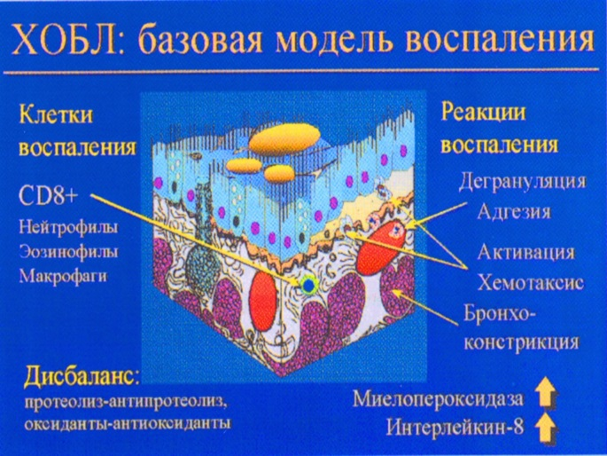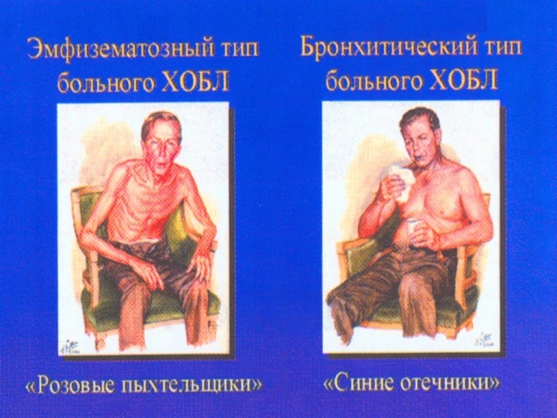
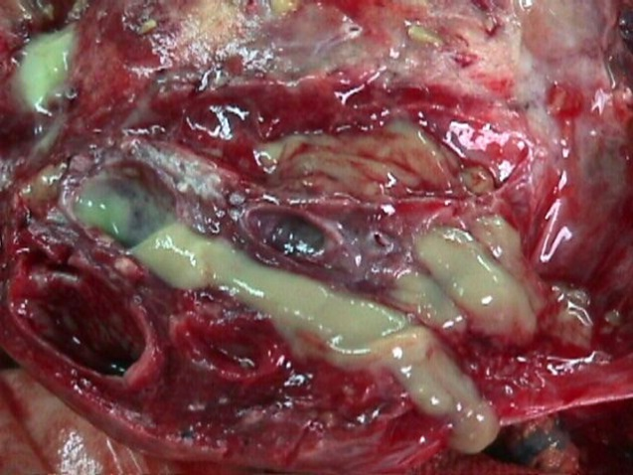
Слизисто-гнойный/гнойный секрет в
просвете бронхов всех калибров
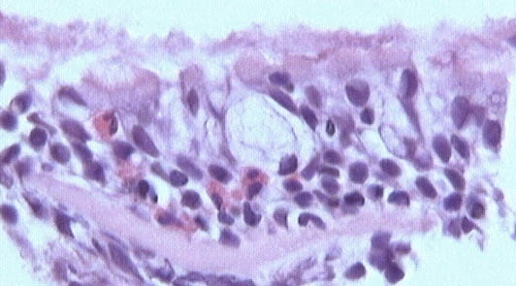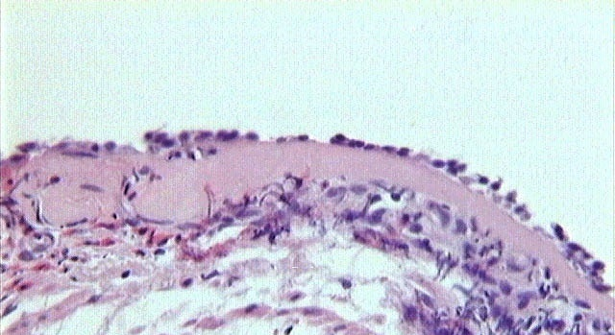

Бронхиальная астма

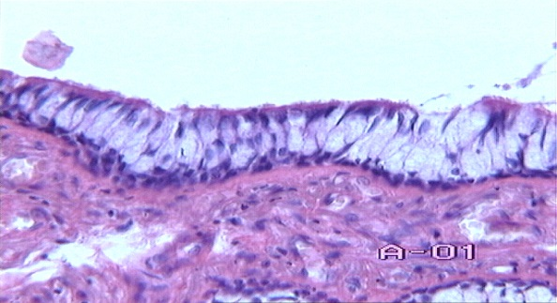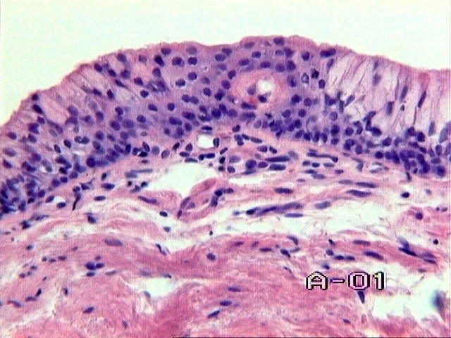
Хронический обструктивный бронхит

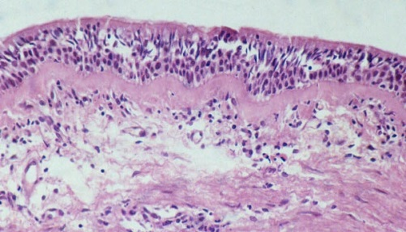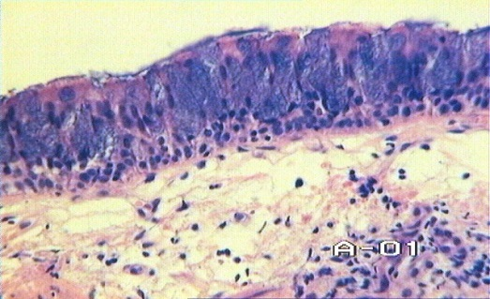

Утолщение, гиалиноз базальной базальная мембрана при ХОБ неизмененная
мембраны при БА /умеренное утолщение

Гистологические изменения стенки бронха

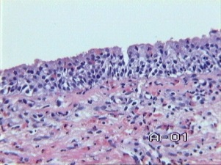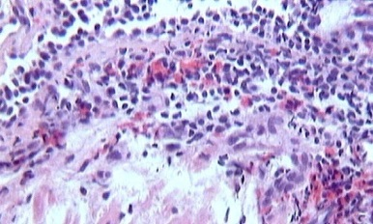
Инфильтрация эозинофилами, лимфоцитами (CD4+)
Отек стенки (бронхиальная астма)
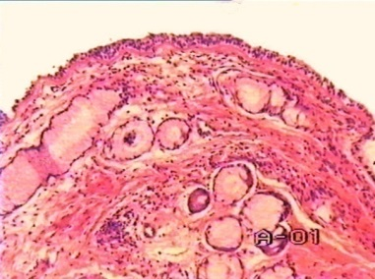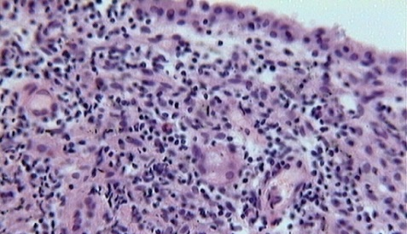
Инфильтрация лимфоцитами (CD8+),
Фиброз (хронический обструктивный бронхит)

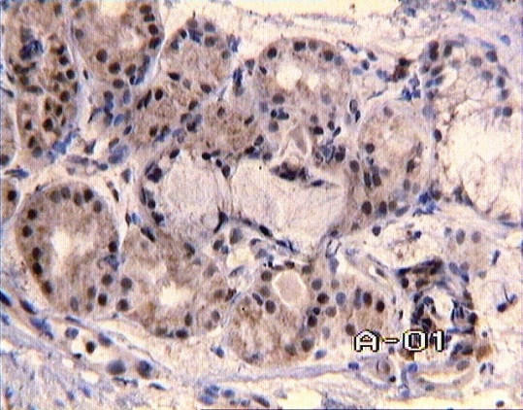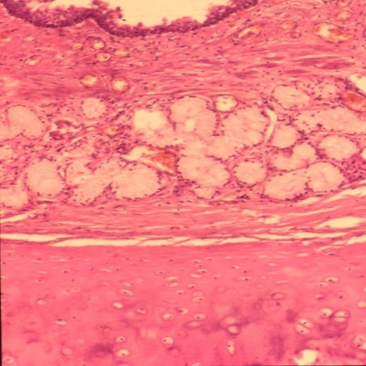
Гиперплазия желез подслизистого слоя Гиперплазия желез с увеличением гликопротеидов при бронхиальной астме при хроническом обструктивном бронхите

